PREMIERA in Europa 2015!
ALLURE OF THE SEAS – CEL MAI MARE VAS DE CROAZIERA DIN LUME PE MAREA MEDITERANA!
GRUP SPECIAL ROSIPEX TRAVEL – PLECARE 10.09.2015 DIN ROMA
INSOTITOR DE GRUP DE LA ROSIPEX TRAVEL

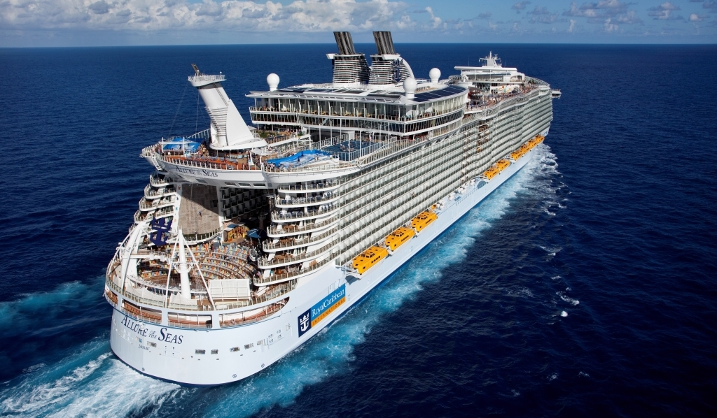
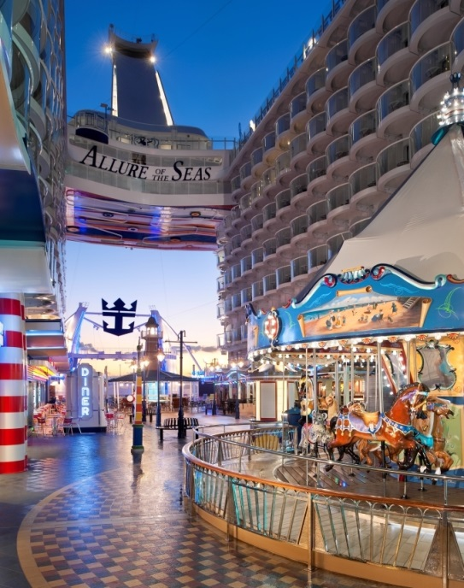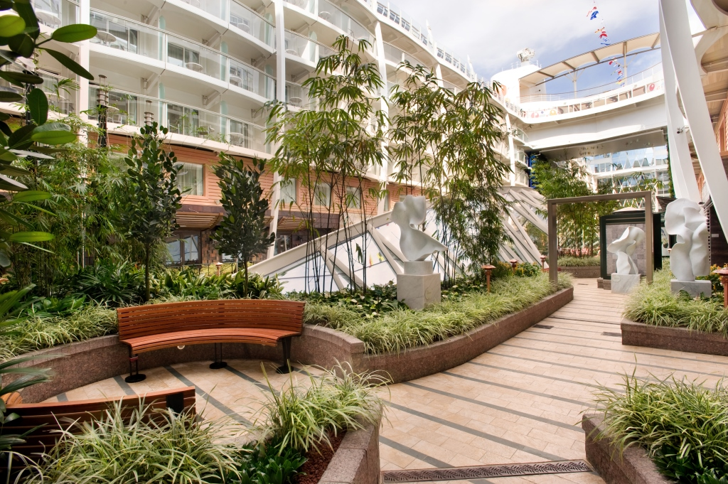

CROAZIERA DE GRUP CU ZBOR INCLUS
Mediterana de Vest – 7 nopti + 1 noapte cazare Roma
Vas: Allure of the Seas 5*®
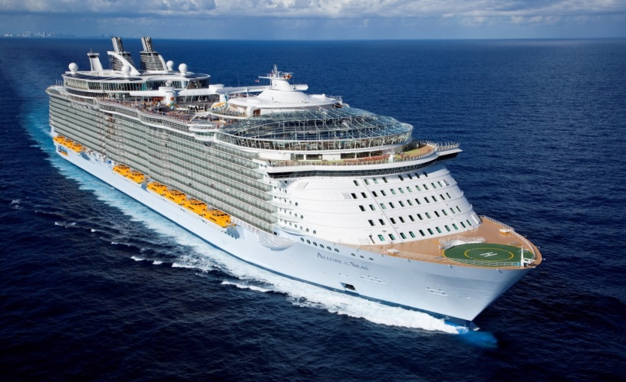 | 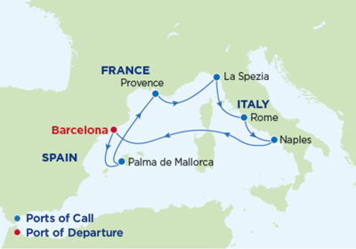

Plecare: 10 Septembrie 2015
Perioada 10-18.09.2015
Data | Itinerariu | Sosire | Plecare
Joi – 10 Sep 2015 | Roma (Civitavecchia), Italia |  | 20:00
Vineri – 11 Sep 2015 | Napoli (Capri), Italia | 08:00 | 20.00
Sambata – 12 Sep 2015 | pe mare
Duminica – 13 Sep 2015 | Barcelona, Spania | 05:00 | 19:00
Luni – 14 Sep 2015 | Palma de Mallorca, Spania | 08:00 | 16:00
Marti – 15 Sep 2015 | Marsilia, Franta | 09:00 | 18:00
Miercuri – 16 Sep 2015 | La Spezia (Florenta), Italia | 08:00 | 20:00
Joi – 17 Sep 2015 | Roma (Civitavecchia), Italia | 07:00
Cabina cu balcon cu vedere la Parcul Central sau Boardwalk
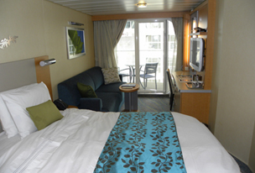

Tarif: 1600 eur/persoana in cabina dubla*
* tarif valabil pt inscrieri pana la 13 martie 2015
*acest tip de cabina se poate rezerva doar pentru 2 persoane;

Cabina cu balcon cu vedere la Parcul Central sau Boardwalk: suprafata cabina: cca 17m²; balcon cca 5m², doua paturi convertibile in pat matrimonial, zona de sedere, balcon, baie.

Facilitati in cabine:
- Televizor care ofera programe prin satelit ESPN, CNN, BBC News si Dreamworks (sistem interactiv de televiziune prin intermediul caruia se pot rezerva excursiile optionale, biletele la spectacole, filme si mese la restaurantele cu specific, se poate comanda room service);
- Masa de toaleta si uscator de par;
- Seif;
- Aer conditionat cu termostat;
- Baie cu dus;
- Room service gratuit (cu plata pentru comenziile in intervalul orar 24.00 – 05.00);
- Voltaj 110/220;
- Telefon si minibar(cu plata);

Tarifele includ:
- cazare in cabina mentionata cu pensiune completa la bordul vasului; cafea, apa, limonada la discretie;
- activitati de recreere: perete de catarare, simulator de surf, patinoar, tiroliana, carusel, piscina, teatru (productii tip Broadway), spectacole la Aquatheater si Studio B, piscine, jacuzzi, discoteca etc.;
- Adventure Ocean: programe pentru copii si adolescenti;
- taxele de port;
- taxele pentru servicii la bord;
- bilet avion Bucuresti-Roma-Bucuresti, inclusiv taxele de aeroport
- 1 noapte cazare Roma
- transferuri aeroport-port-aeroport;
- insotitor de grup.
Tarifele nu includ:
- bauturile alcoolice si racoritoare;
- excursiile optionale;
- asigurarea medicala si/sau storno;
- taxa de rezervare la restaurantele cu specific: 150 Central Park, Giovanni’s Table, Rita’s Cantina, Samba Grill, Chops Grille, Izumi etc;
- servicii suplimentare: centru de spa, coafor, internet, casino, telefoane etc.

Termene de plata agentie:
Depozit de plata la inscriere: 450 euro/ persoana, pana la 13 martie 2015
Plata finala: esalonat pana pe data de 29 iunie 2015
Conditiile de anulare si penalizare Royal Caribbean International:
a) depozitul este nerambursabil
b) Pentru anulare in intervalul 10 iulie – 10 august 2015: se va percepe o penalizare reprezentand 50% din totalul de plata
c) Pentru anulare incepand cu data de 10 August 2015, se va percepe o penalizare de 100%

Biletul de avion emis este nerambursabil in caz de anulare ulterioara.

Dining confirmat (cina in restaurantul principal): My Time Dining - programul flexibil de servire a cinei

Restaurante incluse la bordul vasului:

Restaurantul principal: dispus pe trei nivele, ofera preparate excelente si optiuni flexibile de servire a mesei care sa se potriveasca cu cerintele vacantei Dvs, inclusiv optiunea “My Time Dining”. Este deschis pentru mic dejun, pranz si cina si este locul ideal pentru servirea mesei cu intreaga familie. | Park Cafe: Un restaurant casual situat „al fresco” in Parcul Central si care ofera salate preparate pe loc, panini, sandwich-uri delicioase, clatite si cafea. Nu ratati "Kummelweck", sandwich-ul din carne de vita – favoritul oaspetilor. Deschis pentru mic dejun, pranz, cina si gustari.
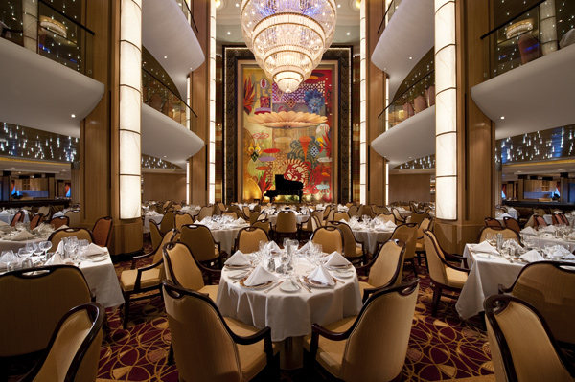 | 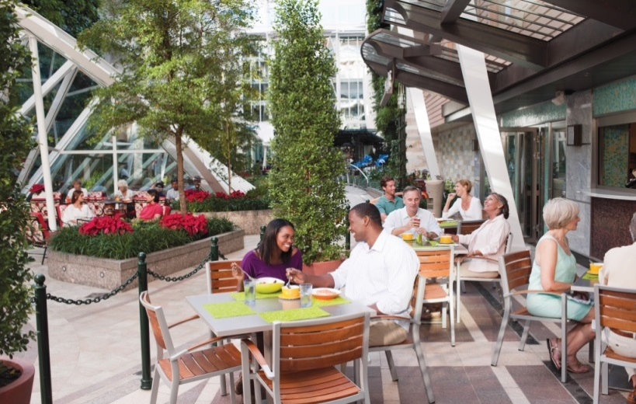
Windjammer Marketplace: se poate servi micul dejun, pranzul si cina in sistem bufet cu autoservire. Aici aveti posibilitatea sa va autoserviti cu apa, cafea la dozator, ceai cu gheata si limonada in timpul meselor iar in timpul micului dejun puteti servi lapte, sucuri de portocale, mere sau fructe tropicale. Mesele nu sunt fixe, oaspetii se pot aseza unde doresc in functie de disponibilitate. | Pizzeria Sorrento’s: Incercati o pizza speciala pentru intreaga familie, o felie cu branza si salam in viteza sau alegeti din specialitatile italiene din meniul acestui restaurant. Gasiti ceva pentru orice gust. Deschis pentru pranz, cina si gustari nocturne.
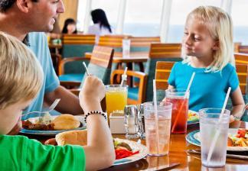 | 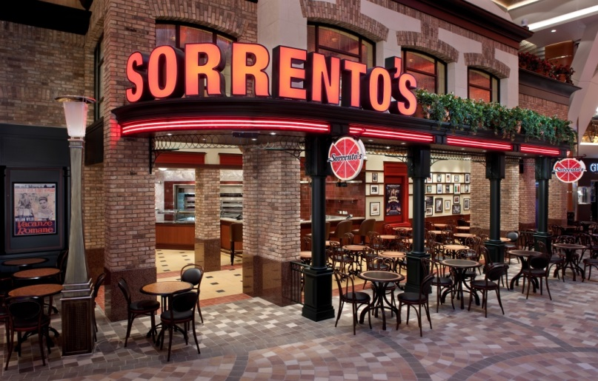
Vitality Cafe: Un loc destinat celor care doresc o gustare rapida inainte sau dupa o sesiune la sala de fitness sau la spa. Ofera sandwich-uri, fructe, ceai, etc. Deschis pentru gustari; sunt admisi numai dultii. | Boardwalk Dog House: Opriti-va la acest local in aer liber unde puteti alege o mare varietate de hot dog traditionali, carnaciori si alte preparate delicioase acompaniate de toppinguri variate. Deschis pentru pranz si cina.
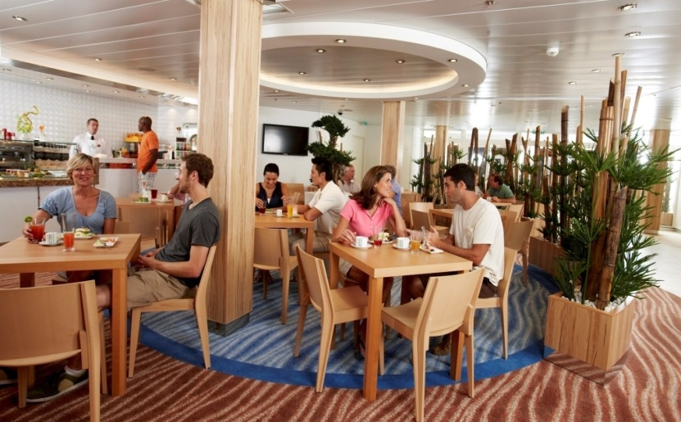 | 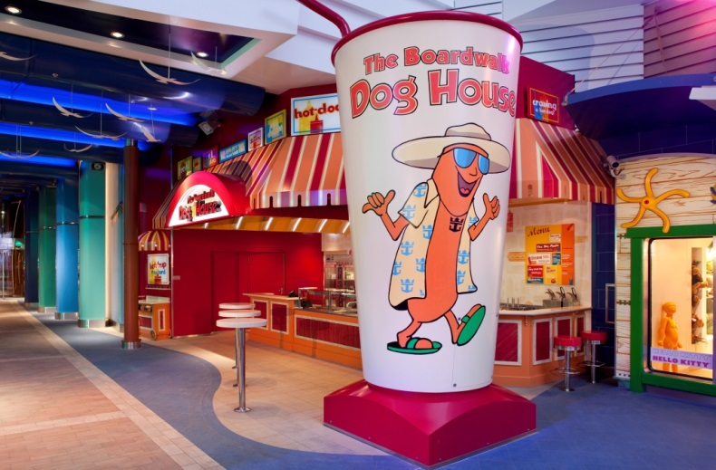

Restaurante neincluse la bordul vasului:

150 Central Park: Principalul restaurant din zona Central Park creat impreuna cu premiatul chef Michael Schwarz ofera o experienta culinara intima si deosebita. Pasagerii se pot delecta cu un meniu de sezon realizat din ingrediente proaspete provenite din ferme mici din Florida insotit de o selectie de vinuri excelente. Deschis pentru cina; este necesara rezervare si se achita o taxa de cca 40 USD/persoana. | Giovanni’s Table: O trattoria italiana cu locuri in interior dar si in aer liber care ofera preparate rustice dar cu iz contemporan precum foccacia cu ierburi aromate, paste, preparate din carne sau tocane servite in stil familial.  Este necesara rezervare si se achita o taxa de cca 15 USD/persoana pentru pranz si cca 20 USD/persoana pentru cina.
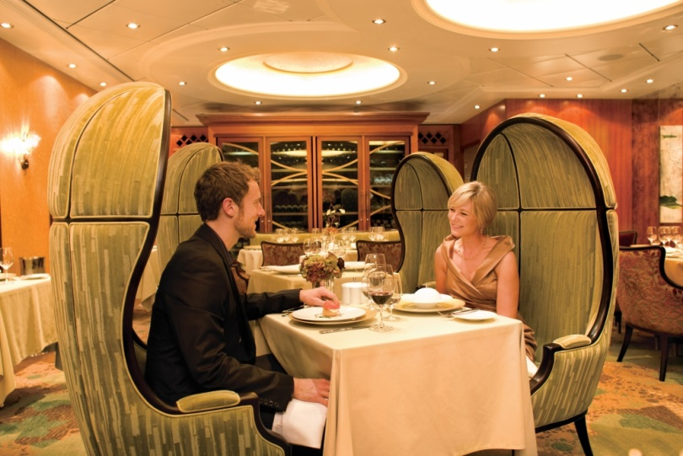 | 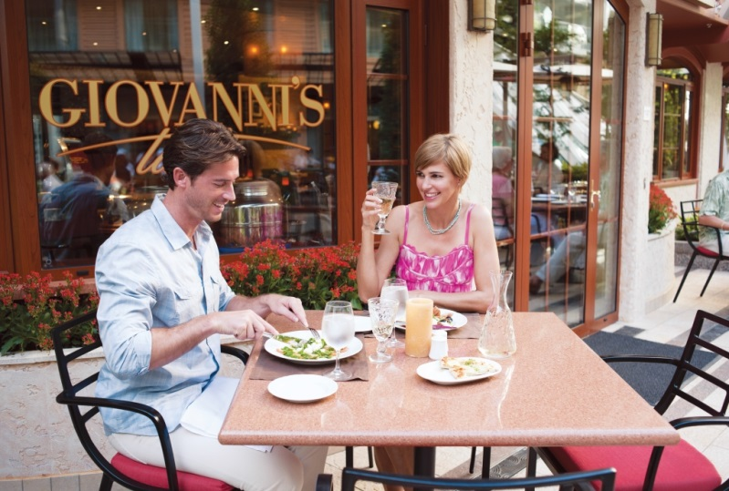
Samba Grill: Un restaurant cu personalitate in stil brazilian ce serveste fripturi delicioase; aceasta churrascaria dispune de 13 feluri diferite de fripturi si preparate din fructe de mare taiate in fata Dvs, o mare varietate de supe, salate si aperitive in stil bufet (este necesara rezervare in avans; se achita o taxa de rezervare de cca 25 USD/persoana). | Rita’s Cantina: Un restaurant casual dar in acelasi timp vibrant deschis intregii familii la pranz si adultilor la cina; ofera preparate mexicane traditionale acompaniate de o selectie variata de cocktailuri margaritas si concerte de chitara live. Este necesara rezervare in avans si se achita o taxa de rezervare pentru cina, incepand de la cca 3 USD/persoana; meniul este a la carte iar preparatele se platesc separat.
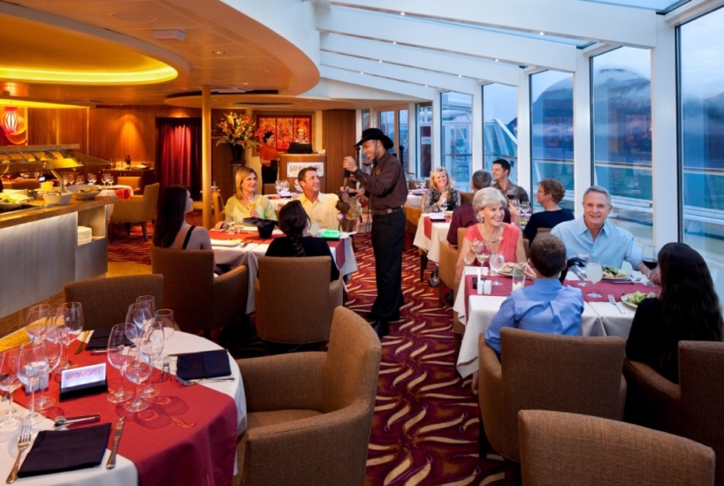 | 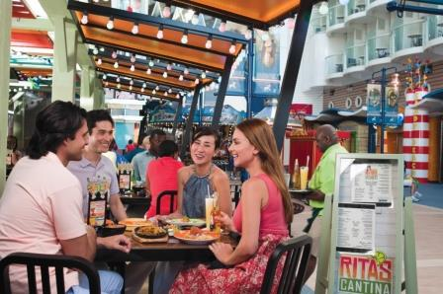
Chops Grille: Locul ideal pentru a savura o cina fantastica. Ofera fripturi suculente si fructe de mare proaspete, garnituri sanatoase si deserturi delicioase. De la cocktail de creveti preparat cu sos traditional american pana la o mai putin traditionala salata Caesar si pana la cele mai fragede si suculente fripturi, Chops Grille este un spectacol pentru simturi. Este necesara rezervare si se achita o taxa de rezervare de cca 30 USD/persoana. | Izumi: Regasiti deliciile bucatariilor asiatice ce va vor impresiona prin gusturile pure si delicate, prin prospetimea ingredientelor si prezentarea impecabila. O mare varietate de aperitive calde si reci, feluri principale, deserturi si multe altele sunt preparate cu arome intense si cele mai bune ingrediente. Este necesara rezervare si se achita o taxa de rezervare de cca 3 USD/persoana pentru pranz si cca 5 USD/persoana pentru cina; meniul este a la carte contra cost.
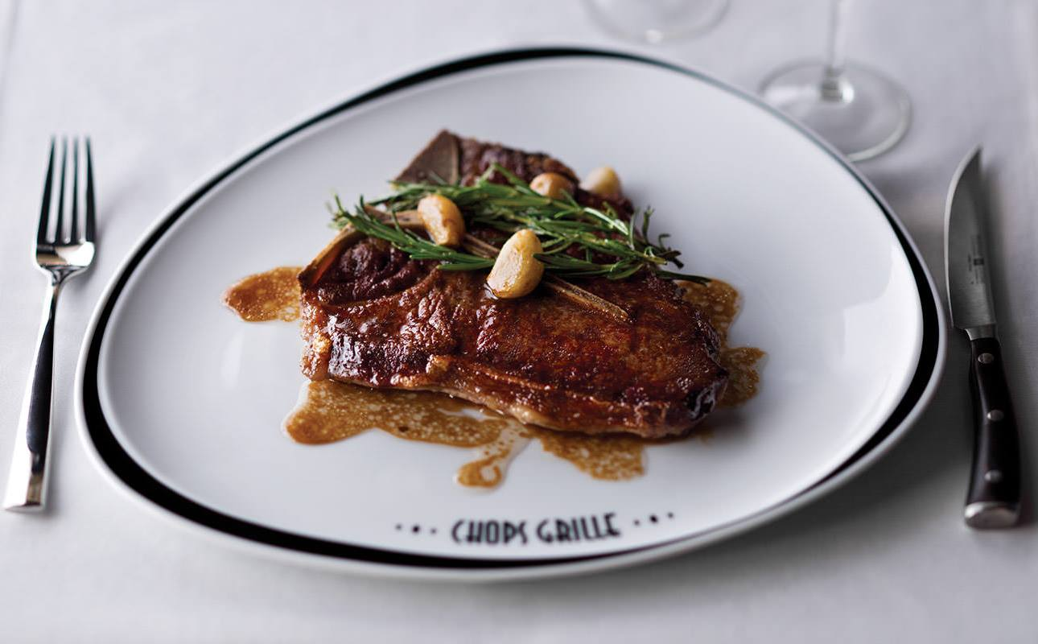 | 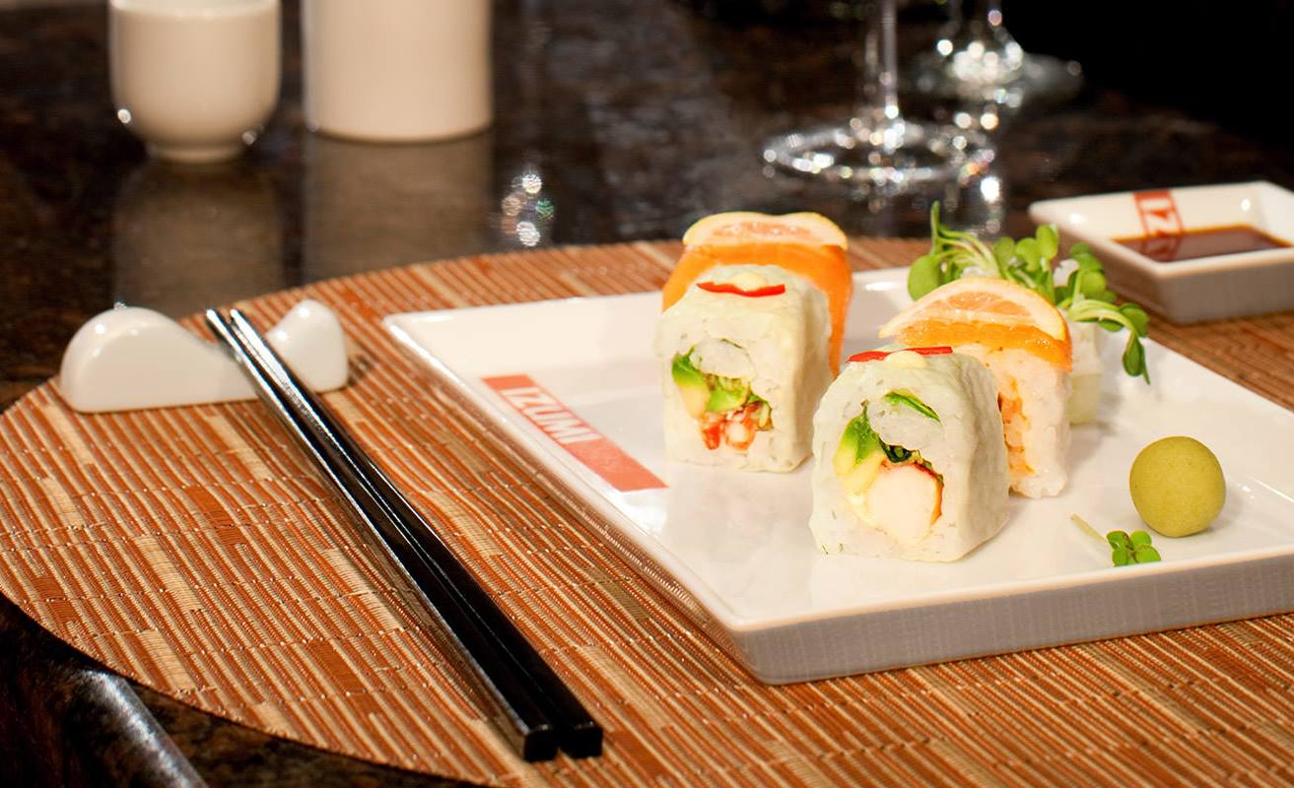

Divertisment si activitati:

Aquatheatre: O piscina cu apa sarata - prima de acest fel pe un vas de croaziera - AquaTheater este un adevarat spectacol in sine. In timpul reprezentatiilor, locatia prinde viata prin performante exceptionale ale acrobatilor: spectacole de balet acvatic, inot sincron si sarituri de la inaltime de pe trambuline. Oaspetii nu vor rata niciun moment din spectacol intrucat doua camere subacvatice surprind performantele artistilor si le proiecteaza pe doua ecrane imense Barco® LED, ce flancheaza scena. | Central Park: acest spatiu revolutionar creat prin deschiderea centrului vasului aduce prospetimea unei gradini la bordul vasului de croaziera. Avand alei linistite si plante sezoniere, intre care 56 de copaci, Central Park va oferi oaspetilor de la bord pe langa spatiul unic in aer liber si numeroase posibilitati de petrecere a timpului la bord: restaurante, cafenele, magazine si galerii de arta.
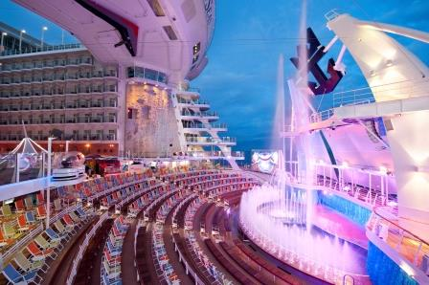 | 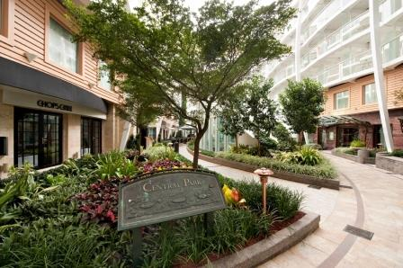
Rising Tide Bar: primul bar la bordul unui vas de croaziera care se deplaseaza pe inaltimea a trei punti intre Promenada Royal si Central Park. Oaspetii se vor bucura de un cocktail in timp urca sau coboara usor. | Muzicalul Chicago: alaturati-va personajelor infame din musicalul Chicago in timp ce acestea canta si danseaza in cladirea inchisorii. O seara incredibila de stralucire si jazz cu Roxie Hart, Velma Kelly, Billy Flynn si altii care dau viata erei prohibitiei din Chicago.
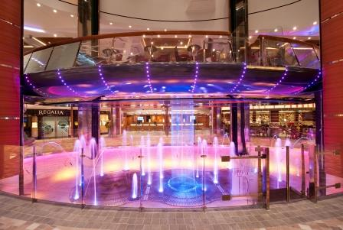 | 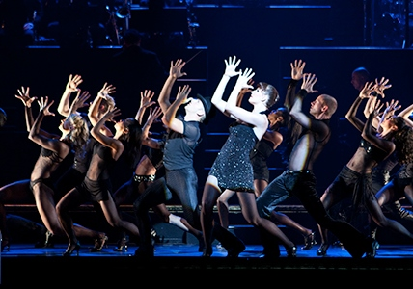

Special pentru familii:

Parcul acvatic H2O: Racoriti-va, stropiti-va si inotati in piscinele H2O. Parcul acvatic este una dintre cele mai indragite zone de joaca pentru familii cu copii. Bucurati-va de fantanile interactive, tunurile care pulverizeaza apa in toate directiile si statuile viu colorate. | Spatiul pentru copii Royal Babies & Tots: In spatiul nostru dedicat Royal Babies & Tots Nursery cei mai mici dintre oaspetii vasului (6 – 36 luni) sunt ingrijiti de personal profesionist in timp ce se bucura de programe special create pentru ei. Copiii pot fi adusi aici atat ziua cat si in cursul serii si se aplica o taxa de 6 USD/ora ziua si 8 USD/ora seara.
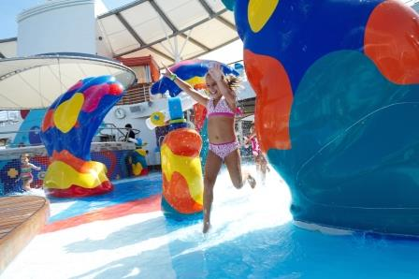 | 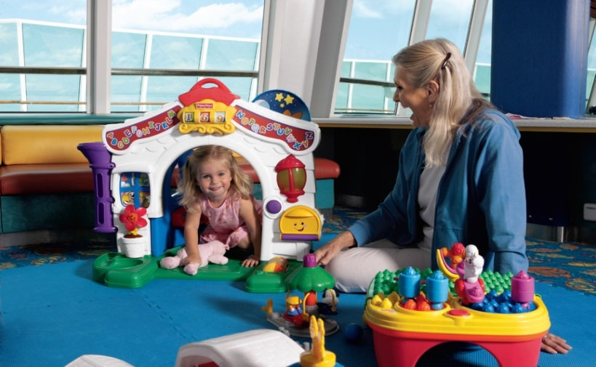
Experienta DreamWorks: Intalniti-va si fotografiati-va cu personajele preferate din filmele DreamWorks Animation; urmariti in exclusivitate spectacolul acvatic inspirat din Madagascar – “Let You Entertein Me” si spectacolul pe gheata “How To Train Your Dragon”; vizionati cele mai noi productii DreamWorks Animation chiar in ziua lansarii lor in cinematograful nostrum 3D sau in cabina Dvs. | Cinematograful 3D: Dragonii zboara chiar in fata ta in productia DreamWorks „Cum sa iti dresezi dragonul” iar robotii gigantici se lupta in jurul tau in „Monstrii contra Extraterestrii”. Cinematograful 3D de la bordul vasului va ofera o experienta cinematografica imbunatatita astfel incat veti simti ca luati parte la actiune.
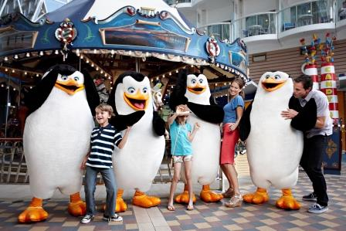 | 